Программа концерта:
- Й. Кванц «Концерт для флейты с оркестром»
G dur II-III части
- Г. Синисало «Миниатюры» I часть
- Т. Кулиев «Песня утра»
- Г. Синисало «Миниатюры» II-III части
- П. И. Чайковский «Ноктюрн»
- Й. Андерсен «Вальс-каприс»

Флейта – Тулов Роман
Фортепиан - ТуловаН.А.

artshipdshi@rambler.ru

Управление культуры Администрации г.о. Сызрань
Муниципальное бюджетное учреждение дополнительного образования
Детская школа искусств имени А. И. Островского

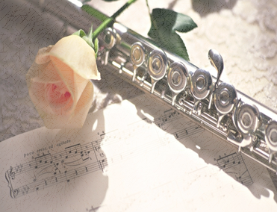«Напевы флейты нежной…»
Концертная программа учащегося Тулова Романа
по учебному предмету «Флейта»

Сызрань 2019

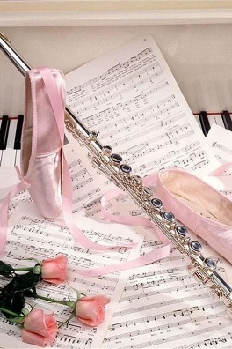
Легенда о возникновении флейты пана Существует легенда о возникновении флейты. Однажды лесной бог Пан, встретив нимфу по имени Сиринга, был очарован её красотой. Взглянув на уродливого Пана, козлоногого, с рогами и длинной бородой, нимфа испугалась и обратилась в бегство. Добежав до реки, нимфа стала просить речного бога спасти её. Он внял мольбам и тотчас превратил её в тростник. Пытаясь в этот момент обнять Сирингу, Пан увидел в своих руках вместо неё тростник. Загрустил Пан, срезал несколько тростинок разной длины, скрепил их и заиграл на этом инструменте, который с тех пор зовётся "сирингой" или "флейтой Пана".Вот такая легенда. Ей четыре тысячи лет. Мы знаем, что в каждой легенде есть какая-то правда. Какая же правда в этой легенде? Люди дума ли, что правда здесь - только свирель. Бородатый Пан - это, разумеется выдумка. А вот свирель из тростника - она ведь существует на самом деле. И ещё одна, правда в этой легенде. Она родилась в древней Греции, значит, и свирель эту изобрели, конечно же, древние греки.
В 17-18 веках флейта занимает своё место в оркестре и становится концертным

инструментом. Исполнительские возможности инструмента уже так велики, что флейте подвластны самые разнообразные краски: и тихая меланхолическая грусть, и весёлое щебетанье, и передача самых глубоких, сокровенных переживаний человека.
Целебные свойства флейты
Для детей флейта развивает моторику, дыхательную систему, воображение (через поиск новых способов извлечения звуков), а главное приучает ребенка к музыке и терпению. Игра на флейте в каждом откроет музыкальную одаренность и разовьет вкус к прекрасному. Кроме этого тут всегда нужно стоять и держать правильную осанку. По словам директор НИИ пульмонологии, главного пульмонолога России, академика Александра Чучалина - занятия флейтой рекомендуются при бронхиальной астме, язвенной болезни желудка и двенадцатиперстной кишки, гипертонической болезни, аллергических поражениях верхних дыхательных путей, аллергических заболеваниях кожи, остеохондрозе и функциональных нарушениях ЦНС. Музыкальное образование способствует эстетическому, духовному развитию ребенка, обогащает его внутренний мир чарующими музыкальными звуками и мелодиями, развивает в нем чувство прекрасного и совершенного, позволяет более полноценно и всесторонне воспринимать окружающий мир. Это способствует формированию всесторонне развитой личности.

Творческая группа концерта:
Преподаватель - Реброва Елена Геннадьевна
Преподаватель с многолетним опытом работы с детьми, творческая личность, находящаяся в постоянном поиске.
Учащийся класса флейты – Тулов Роман – Активный участник городских, областных, межрегиональных и международных конкурсов, мечтает связать свою жизнь с музыкой.
Концертмейстер – Тулова Наталья Александровна
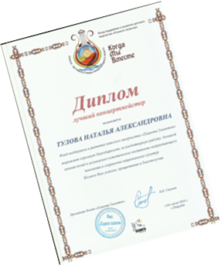
Концертмейстер, стремящийся поддерживать творческие инициативы преподавателя и развивать способности учащихся.

